คู่มือสำหรับบริหารประชาชน
งานให้บริการ | การขออนุญาตปลูกสร้าง/รื้อถอน/ดัดแปลง/ต่อเติมอาคาร
หน่วยงานที่รับผิดชอบ | ส่วนโยธา องค์การบริหารส่วนตำบลท่านางงาม

ขอบเขตการให้บริการ
สถานที่ / ช่องทางการให้บริการ | ระยะเวลาเปิดให้บริการ
งานออกแบบและควบคุมอาคาร ส่วนโยธา  โทรศัพท์ : ๐๕๕ – ๙๐๖๐๖๐ ต่อ ๑๕ | วันจันทร์ ถึง วันศุกร์(ยกเว้นวันหยุดที่ทางราชการกำหนด)  ตั้งแต่เวลา 08.30 - 16.30 น.

หลักเกณฑ์วิธีการและเงื่อนไขในการยื่นคำขอ
พระราชบัญญัติควบคุมอาคาร (พ.ศ. 2522) พระราชบัญญัติควบคุมอาคาร ฉบับ ที่ 2 (พ.ศ. 2535) และ
พระราชบัญญัติควบคุมอาคาร ฉบับที่ 3 (พ.ศ. 2543) เพื่อประโยชน์แห่งความปลอดภัยของประชาชนกำหนดให้ผู้ใด
ที่ประสงค์จะปลูกสร้างอาคาร รื้อถอน ดัดแปลง หรือต่อเติมอาคาร ต้องขออนุญาต ณ ที่ทำการองค์กรปกครองส่วน
ท้องถิ่นในเขตพื้นที่

ขั้นตอนระยะเวลาการให้บริการ
ขั้นตอน | หน่วยงานผู้รับผิดชอบ
1. ผู้ขออนุญาตยื่นคาขอพร้อมเอกสารหลักฐานที่เกี่ยวข้อง  2. เจ้าหน้าที่ตรวจสอบเอกสารหลักฐาน  3. ตรวจสอบพื้นที่ขออนุญาตก่อสร้าง  4. รวบรวมเอกสารหลักฐานเสนอปลัด อบต.และนายก อบต.พิจารณา  5. เก็บค่าธรรมเนียมและออกใบอนุญาต | งานออกแบบและควบคุมอาคาร ส่วนโยธา  โทรศัพท์ : ๐๕๕ – ๙๐๖๐๖๐ ต่อ ๑๕

ระยะเวลา
ใช้ระยะเวลา 7 วัน/ราย

รายการเอกสารหลักฐานประกอบ
เอกสารหรือหลักฐานที่ต้องใช้
1. ใบขออนุญาตปลูกสร้างอาคาร (ข.1) โดยกรอกข้อความให้ครบถ้วน
2. สำเนาทะเบียนบ้านและบัตรประจำตัวประชาชนของผู้ขออนุญาตพร้อมเซ็นรับรองสำเนาทุกหน้า
3. สำเนาโฉนดที่ดินขนาดเท่าตัวจริง จำนวน 2 ชุด โดยให้เจ้าของที่ดินเซ็นชื่อรับรองสำเนาทุกหน้า
4. สำเนาทะเบียนบ้านและบัตรประจำตัวประชาชนเจ้าของที่ดินเซ็นชื่อรับรองสำเนาทุกหน้า
5. หนังสือยินยอมให้ทำการปลูกสร้างอาคารในที่ดิน (ในกรณีปลูกสร้างอาคารในที่ดินบุคคลอื่น)
6. หนังสือมอบอำนาจพร้อมอากร 30 บาท (ถ้ามี)
7. หนังสือรับรองของผู้ประกอบวิชาชีพวิศวกรรมควบคุม (กรณีที่เป็นอาคารที่มีลักษณะขนาดอยู่ในประเภทเป็น
วิชาชีพวิศวกรรมควบคุม)
8. สำเนาหรือภาพถ่ายใบอนุญาตเป็นผู้ประกอบวิชาชีพวิศวกรรม
9. รายการคำนวณ 1 ชุด
10. หนังสือรับรองของผู้ประกอบวิชาชีพสถาปัตยกรรม (กรณีเข้าข่ายต้องควบคุมตามกฎกระทรวง )
11. สำเนาหรือภาพถ่ายใบอนุญาตเป็นผู้ประกอบวิชาชีพสถาปัตยกรรม
12. หนังสือยินยอมให้ก่อสร้างชิดแนวเขตที่ดิน (กรณีสร้างชิดแนวเขตที่ดิน)
13. แบบแปลนรูปแบบต่าง ๆ และผังบริเวณไม่เกิน จำนวน 3 ชุด
14. วิศวกรผู้คำนวณให้ลงลายมือชื่อหรือสานักงานและที่อยู่ลงในแบบแปลนแผนผังทุกแผ่น
หมายเหตุในกรณีผู้ยื่นขออนุญาตปลูกสร้างอาคารในนามห้างหุ้นส่วนหรือบริษัท ให้ประทับตรา ห้างหรือบริษัท
ด้วย และสาเนาหนังสือรับรองการจดทะเบียนที่ออกให้ไม่เกิน 6 เดือนได้ตรวจสอบเอกสารหลักฐานในการยื่น
ขออนุญาตถูกต้องแล้ว

ค่าธรรมเนียม
ค่าธรรมเนียมการออกใบอนุญาต
- ใบอนุญาตก่อสร้าง ฉบับละ 20บาท
- ใบอนุญาตดัดแปลง ฉบับละ 10บาท
- ใบอนุญาตรื้อถอน ฉบับละ 10บาท
- ใบอนุญาตเปลี่ยนการใช้ ฉบับละ 20บาท
- ใบรับรอง ฉบับละ 10บาท
- ใบแทนใบอนุญาตหรือใบแทนใบรับรอง ฉบับละ 5 บาท

การไม่ยื่นแบบและชำระภาษีภายในกำหนด
ค่าธรรมเนียมการต่ออายุใบอนุญาต
- ใบอนุญาตก่อสร้าง ฉบับละ 20บาท
- ใบอนุญาตดัดแปลง ฉบับละ 10บาท
- ใบอนุญาตรื้อถอน ฉบับละ10บาท
- ใบอนุญาตเคลื่อนย้าย ฉบับละ 10บาท
ค่าธรรมเนียมการตรวจแบบแปลนก่อสร้างหรือดัดแปลงอาคาร
1. อาคารไม่เกิน 2 ชั้น สูงไม่เกิน 12 เมตร ตร.ม. ละ 50 สตางค์
2. อาคารไม่เกิน 3 ชั้น และสูงเกิน 12 เมตร แต่ไม่เกิน 15 เมตร ตร.ม. ละ 12 บาท
3. อาคารสูงเกิน 3 ชั้น หรือสูงเกิน 15 เมตร ตร.ม. ละ 4 บาท
4. ป้าย ตร.ม. ละ 4 บาท

การรับเรื่องร้องเรียน
ถ้าการให้บริการไม่เป็นไปตามข้อตกลงที่ระบุไว้ข้างต้นสามารถติดต่อเพื่อร้องเรียนได้ที่ องค์การบริหารส่วนตำบลท่านางงาม โทรศัพท์ : 0๕๕- ๙๐๖๐๖๐ หรือ เว็บไซต์ http://www.thanangngam.go.th

ตัวอย่างแบบฟอร์ม
คำขออนุญาตก่อสร้างอาคารดัดแปลงอาคารหรือรื้อถอนอาคาร(แบบข.1)
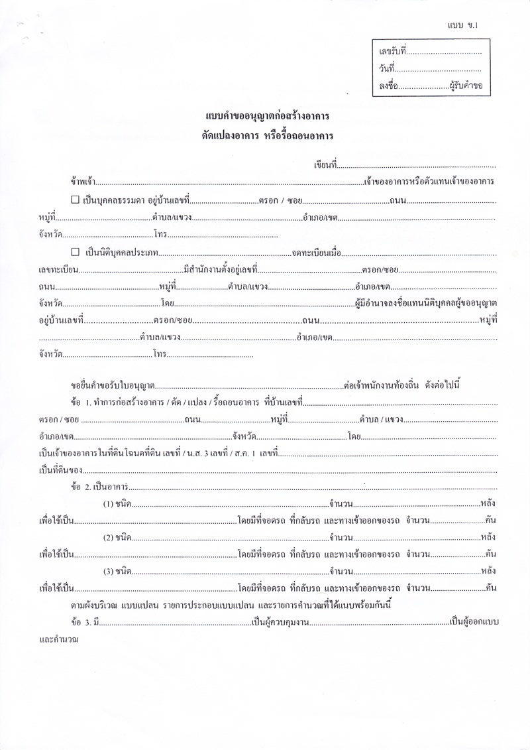

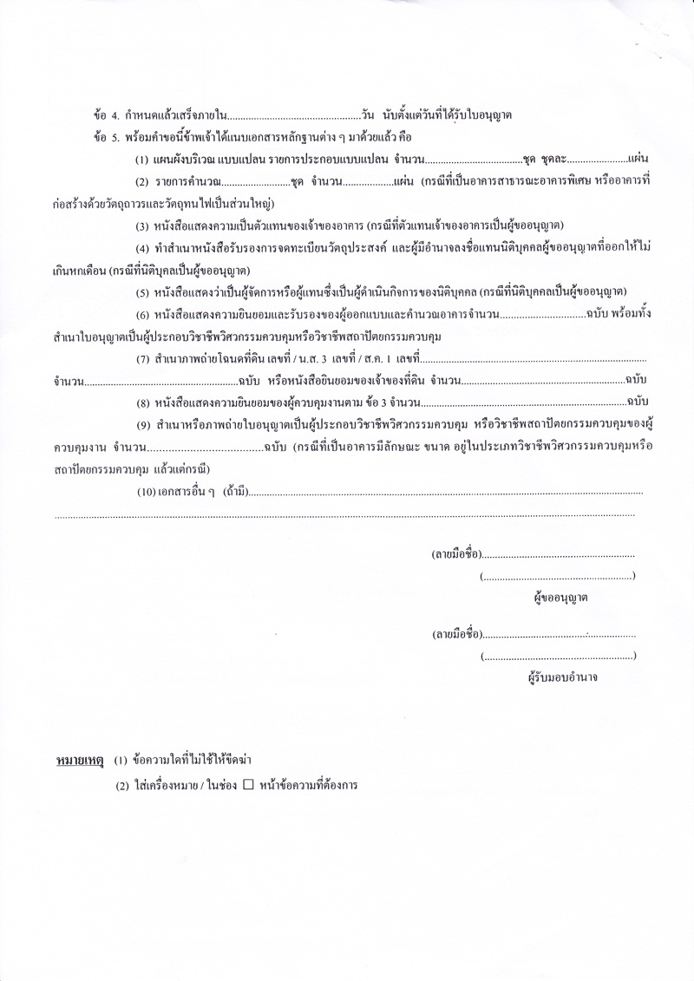

ตัวอย่างแบบฟอร์ม
ใบอนุญาตก่อสร้างอาคารดัดแปลงอาคารหรือรื้อถอนอาคาร(แบบอ.1)
